Tweejarenplan 2022-2023

Inhoudsopgave

H1 Inleiding 3

H2 Oorsprong, visie en missie 5

H3 Doelen voor 2022 en 2023 6

H4 Strategie 9

H5 Organisatie en beheer Stichting PUMA Ayni 12

1. Inleiding

Eind 2019 is Stichting PUMA Ayni officieel opgericht. We zijn trots en dankbaar dat we hiermee invulling kunnen geven aan de levensmissie van Mama Grande (1950 – 2016). Zij verhuisde dertig jaar geleden vanuit het bergdorp Huacahuasi, hoog in de Andes van Peru, naar Urubamba in de Heilige Vallei om haar gezin onderwijs en daarmee een betere toekomst te bieden.

Zware coronajaren
2022 is ons derde officiële jaar als stichting. Het is het jaar dat het toerisme weer langzaam op gang komt en de kinderen voor het eerst sinds twee jaar weer naar school gaan. Tegelijkertijd is er veel onduidelijk over de toekomst.

Het waren zware jaren in Peru. Veel mensen in Urubamba en Cusco zijn afhankelijk van inkomsten uit het toerisme. Door corona bleven de toeristen weg, waren de scholen dicht en nam de armoede toe.

We zijn trots op de veerkracht en creativiteit van de kinderen die we steunen. Zij leerden weven, hielpen mee in de moestuin en volgden online onderwijs (voor zover dat er was). Met de steun van onze donateurs hebben we ook families kunnen helpen die door de werkloosheid nauwelijks te eten hadden.

Plannen voor de komende twee jaar
Vanuit deze kwetsbare start, maar krachtige missie gaan we verder. In de eerste jaren van de stichting, en dus ook in 2022 en 2023 richten we ons in de basis op de levensbehoefte van de kleinkinderen van Mama Grande. Stichting PUMA Ayni ondersteunt kinderen en jongeren op het gebied van eten, gezondheid, wonen en onderwijs. Daarnaast helpen we op kleinere schaal kwetsbare mensen uit de omgeving waar zij dat nodig hebben en wij hen kunnen ondersteunen.

In dit tweejarenplan leest u onze plannen voor de komende twee jaar.

Hartelijke groet vanuit de Andes,
Octavio Puma en Lisette Verkerk

2. Oorsprong, visie en missie

PUMA Ayni
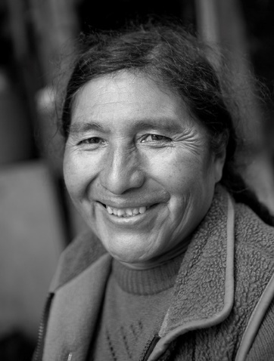
In de naam van onze stichting hebben we gekozen voor PUMA, de familienaam van Mama Grande, en voor Ayni. Ayni betekent in het Quechua ‘wederkerigheid’. Het is de basis van het dagelijks leven in het Andesgebergte. Geven en ontvangen: vandaag voor mij en morgen voor jou. Je geeft bewust, met de intentie iets te doen voor de wereld, voor een ander. Volgens de Inca-traditie keert de energie uiteindelijk (versterkt) weer bij je terug.

Visie
PUMA Ayni vindt dat alle kinderen genoeg en gezond eten, onderwijs, zorg, een dak boven het hoofd en persoonlijke ontwikkeling verdienen zonder de waarden van de traditie te verliezen.

In Peru zien we dat kinderen uit achtergestelde gezinnen geen toegang hebben tot een opleiding na de middelbare school. Door kinderen en jongeren te onderwijzen, geef je ze de kennis die ze nodig hebben om zichzelf en de wereld te veranderen.

Missie
We willen dat kansarme kinderen - niet incidenteel, maar duurzaam - op eigen kracht een onafhankelijk leven kunnen leiden en trots kunnen zijn op wie ze zijn en waar ze vandaan komen. Met financiële ondersteuning en persoonlijke begeleiding wil PUMA Ayni kinderen en jongeren op weg helpen naar die duurzame zelfstandigheid.

3. Doelen voor 2022 en 2023

De algemene doelstelling van PUMA Ayni, zoals vermeld in de statuten:
“Het ondersteunen van kansarme kinderen en jongeren in Peru, in het bijzonder in Urubamba (Cusco), op het gebied van eten, onderwijs, gezondheid, huisvesting en persoonlijke ontwikkeling.”

Onze ambities zijn groots, maar ook reëel. Het leven in de Andes leert ons dat de dag altijd anders is dan je vooraf had gepland. Je moet het – samen – doen met wat er is.

Onderwijs en basiszorg voor de kleinkinderen van Mama Grande
Mama Grande zorgde jarenlang voor de kinderen van haar overleden zoon en voor de kleinkinderen uit de bergen. Na haar overlijden leefden de kinderen in extreme armoede. Er was nauwelijks geld voor voedsel, laat staan voor kleding, gezondheidszorg en scholing. De eerste jaren hebben wij een deel van die zorgen overgenomen en de kleinkinderen in elk geval ondersteund met gezonde voeding. Om hen een stabiele toekomst met onderwijsmogelijkheden te bieden, hebben we Stichting PUMA Ayni opgericht.

We richten ons in de basis op de levensbehoefte van de kleinkinderen van Mama Grande. In 2021 woonden er vijf bij Octavio en Lisette op het terrein. Andere kinderen eten met regelmaat mee of komen een periode bij hen wonen.

De grootste uitdaging is voldoende geld voor onderwijs. Drie van de kleinkinderen studeren nu met steun van donateurs en stichtingen in Cusco. Carlos studeert voor kok. Abel studeert toerisme en Gozguan international business. Abel en Gozguan krijgen daarnaast extra Engelse les gericht op conversatie. De jongere kinderen hebben voor hun school ook jaarlijks nieuwe schoolspullen en kleding nodig. Daarnaast draagt PUMA Ayni bij aan de kosten voor eten, wonen en gezondheidszorg.

Sinds 2021 ondersteunen we een aantal kinderen met psychologische hulp. Sommige hebben hun ouders niet gekend, of hebben geen stabiele basis gekregen in hun jeugd. De psycholoog helpt om plannen te maken voor de toekomst, om verantwoord om te gaan met geld, om trauma’s te verwerken en om zelfstandig te wonen. We zien dat het hen, naast hun diploma, helpt om richting te geven aan hun leven.

Onderwijs voor de kinderen uit Urubamba en omgeving
Aan het begin van het schooljaar maken we schoolpakketjes met schriften, pennen en oefenboekjes voor arme families in de omgeving en voor een schooltje in Urubamba, zodat ze ook daar lessen kunnen geven. Sinds 2021 geven we daarnaast één keer per week een uurtje Engelse les aan twee groepjes van zes kinderen uit het dorp. Wij worden er blij van dat we hen op deze manier kunnen helpen.

Culturele uitstapjes en investeren in de textieltraditie
Vanuit PUMA Ayni willen we de kinderen niet alleen steunen in hun dagelijkse levensbehoeften en het ontwikkelen van hun talenten, maar ze ook bewustmaken van de normen en waarden in de samenleving. Daarnaast stimuleren we dat ze de eeuwenoude traditie van de Quechua-indianen een plek geven in hun nieuwe leven.

Octavio heeft de jongens in de coronajaren leren weven, zoals hij dit ook van zijn moeder heeft geleerd. We kopen wol aan of experimenteren met ander materiaal. Daarnaast nemen we de kinderen minimaal twee keer per jaar mee op een cultureel uitstapje, zodat ook zij de Heilige Vallei leren kennen. Of ze gaan met Octavio of zijn broers mee de bergen in om samen met de gemeenschap aardappelen te oogsten, een huis te bouwen of de alpaca’s te knippen.

Steun voor mensen die Ayni nodig hebben in Urubamba en Huacahuasi
Naast de basiszorg voor de kinderen zal PUMA Ayni altijd een klein deel van de inkomsten besteden aan hen die het nodig hebben. Warme kleding of schoenen. Eten om de maand te overleven. Een bijdrage aan zorgkosten. We kunnen niet iedereen steunen, maar met kleine bijdragen kunnen we mensen in nood soms net verder helpen. Vanuit de Ayni organiseren we daarom ook jaarlijks een actie voor de kinderen uit de bergen of steunen we ouderen in de barre wintermaanden met warme kleding of eten.

Traditiegetrouw geven we met kerst iets extra´s voor de kinderen en families hoog in de Andes. Om het jaar feestelijk af te sluiten, organiseren we in twee dorpsgemeenschappen een chocolatada met pannetone. Wij delen dan warme chocolademelk uit met speciale cake. Als de financiën het toelaten, delen we jaarlijks aan zo’n 50 families in nood een voedselpakket uit, met houdbare ingrediënten, zoals rijst, suiker en olie.

In hoofdstuk 4 beschrijven we hoe we inkomsten willen werven.

4. Strategie

In dit hoofdstuk leest u hoe we inkomsten willen werven en meer bekendheid voor PUMA Ayni willen krijgen. Net als bij de doelstellingen zetten we daarin kleine stappen en willen we in eerste instantie verder bouwen op wat er in de afgelopen jaren vanuit allerlei goede intenties en lieve giften is ontstaan.

Donateurs behouden en uitbreiden
In de afgelopen jaren hebben verschillende mensen ons of de familie Puma eenmalig of terugkerend gesteund. Daar zijn we heel dankbaar voor. We kunnen onze doelstellingen alleen maar halen dankzij de steun van donateurs, vrienden en sponsors. We hopen ons netwerk vanaf 2022 verder uit te breiden met nieuwe contacten van mensen die Peru bezoeken of ons via via leren kennen. Hoe meer vaste donateurs, hoe stabieler de inkomsten.

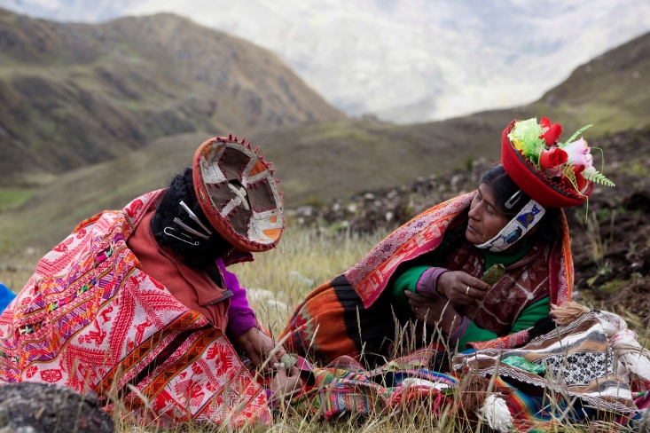
Verkoop textielproducten
In de jaren dat Mama Grande nog leefde, was de verkoop van textiel een belangrijke inkomstenbron voor de familie. Met deze traditie gaan we door.

De weefwerken die de kinderen of de vrouwen uit de familie maken verkopen we aan geïnteresseerden binnen en buiten Nederland. Een deel van de opbrengst gaat naar de wever, de rest gaat naar Puma Ayni.

Organiseren (school)projecten en evenementen
Octavio en Lisette ontmoeten regelmatig mensen in Urubamba die onder de indruk zijn van het land en de verhalen over de kinderen. Dit heeft in de coronajaren stilgestaan, in Peru, maar ook in Nederland. We hopen dat mensen ook in 2022 en 2023 kleine acties voor PUMA Ayni zullen organiseren.

Verzenden nieuwsbrief
Na het overlijden van Mama Grande zijn we gestart met een nieuwsbrief. Deze sturen we minimaal drie keer per jaar naar donateurs en andere geïnteresseerden. In elk geval rond maart, als het schoolseizoen begint en we grote uitgaven hebben voor de kinderen. En in december, als we onze kerstactie organiseren voor families in de bergen. In de nieuwsbrief besteden we onder andere aandacht aan:
- de status en voortgang van PUMA Ayni;
- een leuke actie voor de stichting (werving of in de media);
- een terugblik op de besteding van geld;
- achtergrondinformatie over de cultuur, het seizoen of de omgeving.

Benaderen van fondsen en stichtingen
Als stichting schrijven we stichtingen en fondsen aan om ons te ondersteunen bij vooral de onderwijskosten van de kinderen. Onze droom is dat we voor elke jongere een beurs kunnen aanvragen, zodat zij allemaal na hun middelbare school een opleiding kunnen volgen. Voor de studie van Abel en Maria krijgen we bijvoorbeeld steun van Stichting StandUp4Talent, waarvoor we heel dankbaar zijn.

Periodieke schenkingen stimuleren, dankzij ANBI-status
Stichting PUMA Ayni is met ingang van 1 januari 2020 door de belastingdienst aangemerkt als Algemeen Nut Beoogde Instelling (ANBI). Dat betekent dat schenkingen en nalatenschappen belastingvrij zijn. Al meerdere donateurs hebben daarna gekozen voor een periodieke schenking, waarmee ongeveer de helft van hun schenking belastingvrij is. We zullen nieuwe donateurs laten weten dat we een ANBI-status hebben en wat de financiële voordelen hiervan zijn.

Het feit dat we een ANBI-status hebben, betekent ook dat we verantwoording moeten afleggen over de inkomsten en uitgaven. Onze jaarverslagen vindt u op de website.

6. Organisatie Stichting PUMA Ayni

Stichting PUMA Ayni is in 2019 opgericht en heeft vier bestuursleden die op vrijwillige basis een bijdrage leveren aan de stichting. In dit hoofdstuk leest u hoe het bestuur is samengesteld en hoe de dagelijkse bedrijfsvoering is georganiseerd.

Bestuur
Het bestuur van PUMA Ayni bestaat uit de volgende personen:
- Leo de Langen, voorzitter
- Judith van Beurden, secretaris
- Ton Verkerk, bestuurslid
- Anita van der Weide, penningmeester

Het bestuur van PUMA Ayni is voorwaardenscheppend, wat betekent dat zij geen directe activiteiten vervullen in Peru, maar van harte bijdragen aan het mogelijk maken van het werk. De bestuursleden fungeren als sparringpartner voor de vrijwilligers in Peru en lezen mee op de jaarlijkse plannen en de begroting. Het bestuur ontvangt geen vergoeding voor de werkzaamheden.

Ieder bestuurslid werkt vanuit zijn of haar eigen talent. Aandachtsgebieden zijn
financieel beheer, bedenken en organiseren van acties of evenementen, en het uitbreiden van het netwerk.

Vrijwilligers in Peru
In Peru werken Lisette Verkerk en Octavio Puma als vrijwilligers voor de stichting. Zij zijn onder andere verantwoordelijk voor:
- begeleiden van de kinderen en jongeren die financieel steun krijgen van de stichting;
- opstellen van het jaarwerkplan, met de jaarbegroting;
- goed uitvoeren van het jaarwerkplan en het correct gebruik van de gelden;
- toewijzen van gelden aan projecten;
- voeren van de administratie voor de stichting en het uitbrengen van het jaarverslag;
- rapporteren aan het bestuur in Nederland;
- verslagleggen van de voortgang van de stichting in de nieuwsbrief.

Adresgegevens
Postadres:
Stichting PUMA Ayni
Ds. R.H. Kuipersstraat 22
9111 HA Burdaard – Nederland
Telefoonnummer: +31 (0)6 1069 2114

Contactgegevens:
www.stichtingpumaayni.nl
info@stichtingpumaayni.nl
Bankrekening NL54 RABO 0352 7695 56, t.n.v. Stichting PUMA Ayni
KVK-nummer 76623386
RSIN-nummer 8607.08.305

